Halle A5  Stand A5-5211 | Technische Kunststoffe für Leichtbau und Nachhaltigkeit
Zur Fakuma 2021 setzt Ultrapolymers einen Schwerpunkt bei technischen Kunststoffen für den Leichtbau und die E-Mobility. © shutterstock
Augsburg und Friedrichshafen, 12. Oktober 2021
Zur Fakuma präsentiert der Distributor Ultrapolymers aktuelle Erweiterungen seines Portfolios um neue Polyamidtypen von DOMO für nachhaltige Anwendungen im Leichtbau und in der E-Mobilität. Dazu gehören das hoch glasfaserverstärkte Technyl® Max sowie – aus dem Bereich postindustrielles Recycling – das carbonfaserverstärkte Econamid® Air und weitere Typen mit reduziertem CO₂-Fußabdruck aus den Produktfamilien Econamid® sowie Technyl® 4earth®.
Nachhaltigkeit durch Leichtbau
Technyl® Star Polyamide von DOMO kombinieren sehr gute mechanische Eigenschaften mit besonders hoher Fließfähigkeit und machen damit die Substitution von Metallen in vielen Anwendungen technisch und wirtschaftlich attraktiv. Auf dieser Technologie basiert auch das neue Technyl® Max, das damit trotz sehr hoher Glasfasergehalte bis zu 60 Gew.-% gut verarbeitbar ist. Es verbindet hohe Zähigkeitswerte und Steifigkeiten bis über 20 GPa mit Verzugsarmut und Dimensionsstabilität. Zugleich ermöglicht Technyl® Max dank der sehr guten Fließeigenschaften eine hohe Verarbeitungseffizienz und geringe Wanddicken. Damit eignet es sich für leichte und dennoch mechanisch hochbelastbare Bauteile mit sehr guter Oberflächenqualität. Typische Anwendungsbereiche sind Fahrzeugpedalsysteme sowie Komponenten wie Getriebe- und Motorträger, Luftklappengittern und Sitzstrukturen. Für den Einsatz im Antriebsstrang von Elektrofahrzeugen bietet die gute Ermüdungsbeständigkeit angesichts der dort auftretenden erhöhten Schwingungsfrequenzen zusätzliche Vorteile.
Reduzierter CO₂-Fußabdruck durch Ressourcenschonung
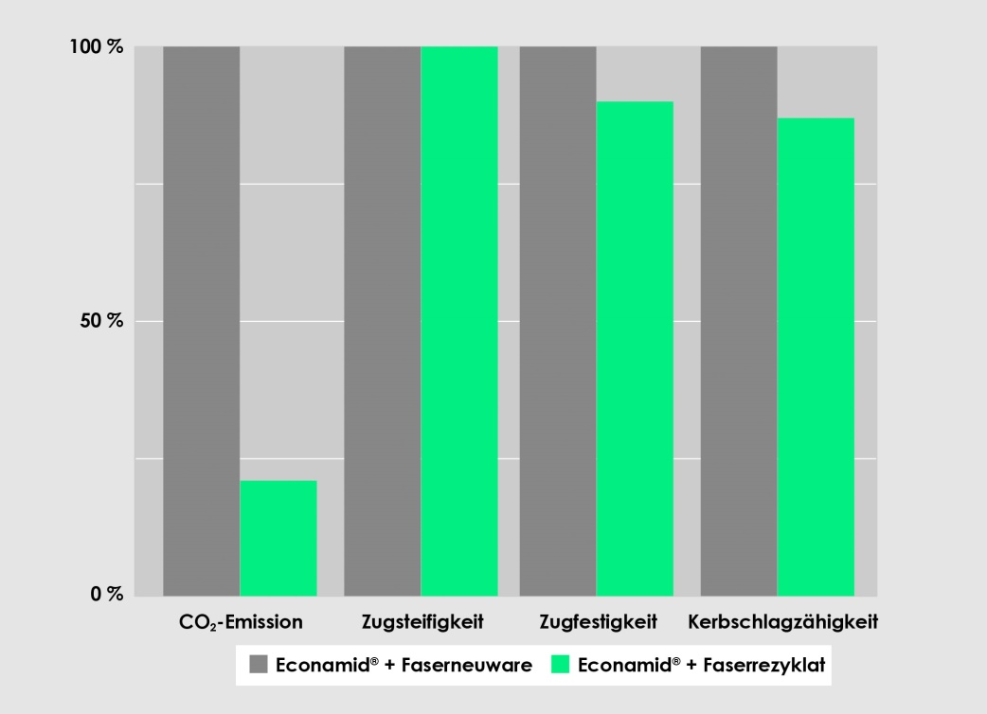
Dank des Einsatzes recycelter Kohlenstofffasern hat Econamid® Air einen signifikant geringeren CO₂-Fußabdruck bei annähern gleichen mechanischen Eigenschaften;
© Ultrapolymers
Effiziente Lösungen aus dem Bereich postindustrielles Recycling sind die zu 100 % auf Rezyklat aus der Faser- und Folienproduktion basierenden Econamid® PA6-, PA66- oder PA66/6-Typen von DOMO. Neu im Portfolio von Ultrapolymers ist das carbonfaserverstärkte Polyamid Econamid® Air, das bis zu 50 Gew.-% recycelte Kohlenstofffasern enthält. Die entsprechenden Typen verbinden ein geringes spezifisches Gewicht mit sehr hoher Steifigkeit und guten tribologischen Eigenschaften. Dabei bietet die Verwendung der wiederaufbereiteten Fasern erhebliche Umweltvorteile bei weitgehendem Erhalt der mechanischen Eigenschaften. Die Kohlenstofffasern sorgen darüber hinaus für einen reduzierten Oberflächen- und Durchgangswiderstand für Lösungen mit antistatischen oder statisch ableitenden Eigenschaften bis hin zu hoher elektrischer Leitfähigkeit. Dadurch ergeben sich zusätzliche Anwendungsmöglichkeiten von Steckverbindern über Kraftstofffilter bis zu Bauteilen und Gehäusen für E&E-Anwendungen.
Auch die Familie der Technyl® 4earth® Polyamide von DOMO öffnet in anspruchsvollen Anwendungen Wege zur Ressourcenschonung. Für ein gesichertes, konstant hohes Eigenschaftsniveau basieren sie auf postindustriellen oder gebrauchten technischen Textilien aus stabilen Quellen wie Kfz-Airbags. Verglichen mit herkömmlichen Typen ist ihr CO₂-Fußabdruck um rund ein Viertel, der Verbrauch an nicht erneuerbaren Ressourcen um die Hälfte und der Wasserverbrauch um über zwei Drittel geringer – bei annähernd gleichen mechanischen Eigenschaften. Hier hat Ultrapolymers sein Portfolio jetzt um neue, mit jeweils 30 Gew.-% Glasfasern verstärkte und hitzestabilisierte Typen erweitert. Dabei basiert Technyl® 4earth® A4E 218 V30 Black auf PA66, der Typ FL6 G30 BK auf PA6.
Breites Portfolio
Ultrapolymers unterstützt die Entwicklung zum konsequenten Leichtbau über diese Neuheiten hinaus mit einem breiten Portfolio an technischen Kunststoffen einschließlich weiterer Polyamide, Polyphthalamid (PPA) und Polyphenylensulfid (PPS), die Metall in vielen Anwendungen ersetzen können. Je nach Typ und Ausrüstung bieten diese dabei weitere Eigenschaften wie Flammschutz, Reibungs- und Verschleißfestigkeit, thermische und elektrische Leitfähigkeit.

Ultrapolymers bietet eine breite Palette von Standard- und Spezialpolymeren. Die Partnerschaft mit branchenführenden Herstellern ermöglicht es, ein vielfältiges Produktportfolio anzubieten, das den Kunden die besten Lösungen für ihre Projekte und Anwendungen bietet.
Ultrapolymers wurde im Oktober 2002 in Belgien gegründet und hat sich als Teil von Ravago schnell zu einem angesehenen Marktführer in der Kunststoffdistribution entwickelt. Weitere Informationen finden Sie unter https://www.ultrapolymers.com

Kontakt für weiterführende Informationen:
Ultrapolymers Deutschland GmbH
Unterer Talweg 46, 86179 Augsburg
Tel.: +49 (0) 821 27233-0, ask.de@ultrapolymers.com

Belegexemplare und redaktionelle Rückfragen bitte an (nicht zur Veröffentlichung):
Konsens PR GmbH & Co. KG, Dr. Jörg Wolters
Im Kühlen Grund 10, D-64823 Groß-Umstadt
Tel.: +49 (0) 60 78/93 63-13, mail@konsens.de

Sie finden diese Pressemitteilung als Word-Datei sowie das Bild als jpg-Datei
zum Download unter: https://www.konsens.de/ultrapolymers

